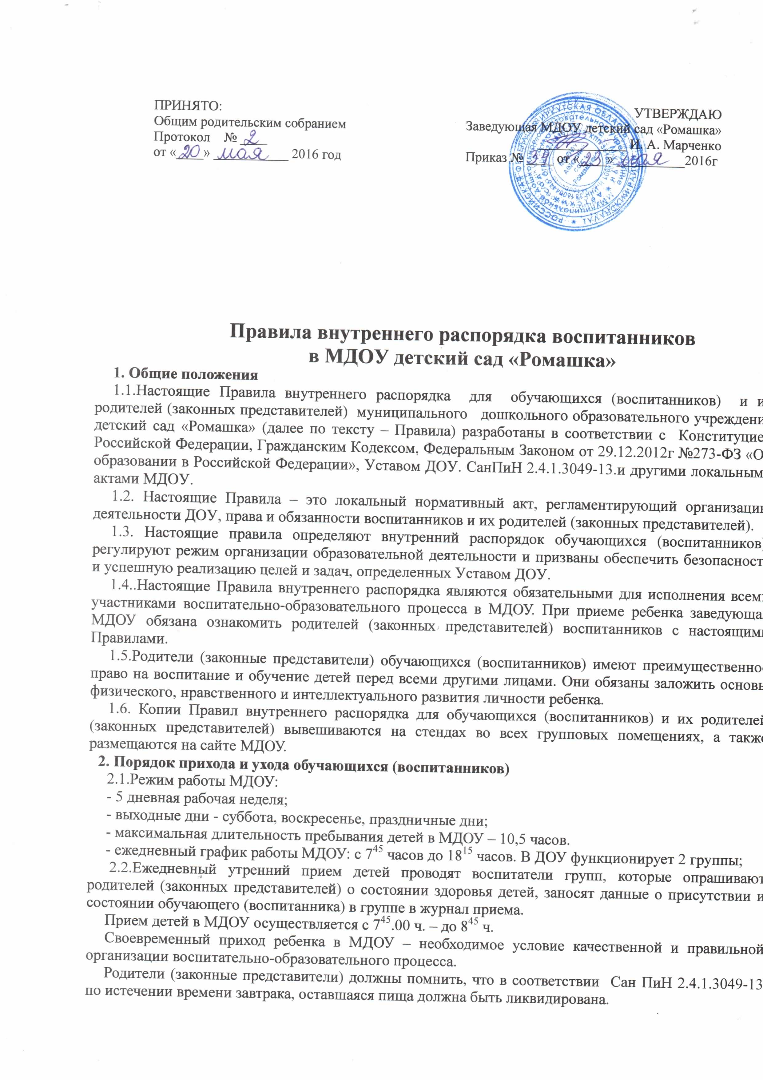

2.3. Предельная наполняемость групп общеразвивающей направленности устанавливается в зависимости от возраста детей в соответствии с СанПиН 2.4.1.3049-13. и условиями ДОУ. В группы могут включаться как дети одного возраста, так и дети разных возрастов (разновозрастные группы).
ДОУ имеет право объединять группы в случае необходимости в летний период (в связи с низкой наполняемостью групп, отпускам родителей).
2.4.. ДОУ организует гибкий режим для воспитанников в адаптационный период.
2.5. Посещение воспитанниками учреждения может быть приостановлено в следующих случаях:
- текущего ремонта по предписанию государственных надзорных органов, в том числе органов Роспотребнадзора, Госпожнадзора;
- капитального ремонта по распоряжению Учредителя;
- в случае наложения карантина на группу, приём воспитанников после домашнего режима или больничного, приостанавливается.
2.6..Педагоги проводят беседы и консультации для родителей (законных представителей) о воспитаннике, утром до 8⁴⁵ часов и вечером после 17⁰⁰ часов. В другое время педагог обязан находиться с детьми и отвлекать его от воспитательно–образовательного процесса категорически запрещается.
2.7.К педагогам группы, независимо от их возраста, необходимо обращаться на «Вы», по имени и отчеству, спокойным тоном.
2.8.Родители (законные представители) обязаны забрать ребенка до 18¹⁵ часов. В случае неожиданной задержки родитель (законный представитель) должен незамедлительно связаться с воспитателем группы.
2.9.Если родители (законные представители) привели ребенка после начала какого – либо режимного момента, необходимо раздеть его и подождать вместе с ним в раздевалке до ближайшего перерыва.
2.10 .Родители (законные представители) должны лично передавать воспитанников воспитателю группы. Нельзя забирать детей из МДОУ, не поставив в известность воспитателя группы, а также поручать это детям, подросткам в возрасте до 18 лет, лицам в нетрезвом состоянии, наркотическом опьянении.
2.11 .Если родители (законные представители) ребенка не могут лично забирать ребенка из МДОУ, то требуется заранее оповестить об этом заведующую или воспитателя детского сада и сообщить, кто будет забирать ребенка из числа тех лиц, на которых представлены личные заявления родителей (законных представителей). Лицо, которому родители доверяют забрать ребенка, предъявляют воспитателю документ, удостоверяющий личность.
2.12.Категорически запрещен приход ребенка дошкольного возраста в МДОУ и его уход без сопровождения родителя (законного представителя).
2.13.Чтобы избежать случаев травматизма, родителям необходимо проверять содержимое карманов в одежде ребенка на наличие опасных предметов. Категорически запрещается приносить в МДОУ острые, режущие, стеклянные предметы, а также мелкие предметы (бусинки, пуговицы и т. п.), таблетки и другие лекарственные средства.
2.14.Детям запрещается приносить в детский сад жевательную резинку и другие продукты питания (конфеты, печенье, напитки, чипсы, сухарики и др.).
2.15 .Не рекомендуется одевать обучающихся (воспитанников) золотые и серебряные украшения, давать с собой дорогостоящие игрушки, мобильные телефоны, а также игрушки, имитирующие оружие. За золотые и серебряные вещи, а также за дорогостоящие предметы (айфоны, айпады, планшеты, телефоны и т.д.) педагоги и заведующая МДОУ ответственности не несут.
2.16 .Запрещается оставлять велосипеды, коляски, санки и т. д. в помещении детского сада. МДОУ не несёт ответственность за оставленные без присмотра вышеперечисленные вещи.
2.17 . Родители, забрав ребёнка из детского сада, обязаны покинуть территорию учреждения.

3. Здоровье ребёнка
3.1.Прием ребенка в МДОУ проводится на основании справки о состоянии здоровья ребенка, которую необходимо предоставлять медицинскому работнику.
3.2.Воспитатель осуществляет контроль приема детей. Медицинский работник осуществляет контроль приема детей в случаях подозрения на заболевание. Выявленные больные дети или дети с подозрением на заболевание в МДОУ не принимаются; заболевших в течение дня детей изолируют от здоровых детей (временно размещают в изоляторе) до прихода родителей или направляют в лечебное учреждение.
3.3.О невозможности прихода ребенка по болезни или другой уважительной причине необходимо обязательно сообщить в МДОУ. Ребенок, не посещающий МДОУ более трех дней (за исключением выходных и праздничных дней), должен иметь справку от врача. В случае отсутствия ребенка в МДОУ по каким-либо обстоятельствам, необходимо написать заявление на имя заведующего МДОУ о сохранении места за ребенком с указанием периода отсутствия ребенка и причины.
3.4.Если обучающийся (воспитанник) заболел во время пребывания в МДОУ, то воспитатель или медицинский работник незамедлительно обязаны связаться с родителями (законными представителями). Поэтому родители (законные представители) обязаны сообщать воспитателям о любых изменениях контактных данных.
3.5.Если у ребенка есть аллергия или другие особенности здоровья и развития, то родитель (законный представитель) должен поставить в известность воспитателя и медицинского работника, с обязательным предоставлением справки от педиатра или врача аллерголога.
3.6. Расписание непосредственно образовательной деятельности (НОД) составляется в строгом соответствии с СанПиН 2.4.1.3049-13. «Санитарно-эпидемиологические требования к устройству, содержанию и организации режима работы дошкольных образовательных организаций», утвержденных Постановлением главного государственного санитарного врача РФ от 15.05.2013 года №26.
3.7.Родители и педагоги обязаны доводить до сознания обучающихся (воспитанников) что в группе детям не разрешается обижать друг друга, не разрешается «давать сдачи», так же, как и нападать друг на друга. Брать без разрешения личные вещи, в том числе и принесенные из дома игрушки других детей; портить и ломать результаты труда других детей. Это требование продиктовано соображениями безопасности каждого ребенка.
3.8.Родители (законные представители) должны заботиться о здоровье своих детей:
- вести здоровый образ жизни и быть личным примером для своего ребёнка;
- заботиться о безопасности ребёнка во время каникул, отдыха и т.д.
3.9.Меню в МДОУ составляется в соответствии с СанПиН 2.4.1.3049-13. Родитель знакомится с меню на информационном стенде в групповой комнате.
3.10.Родители имеют право высказывать свои предложения по организации детского питания.
3.11. При парковке своего автомобиля, необходимо оставлять свободным подъезд к воротам для въезда и выезда служебного транспорта на территорию детского сада. Запрещается въезд на личном автомобиле или такси на территорию детского сада.
3.12. В помещении и на территории МДОУ строго запрещается курение.
4. Внешний вид и одежда обучающегося (воспитанника)
4.1.Обучающихся (воспитанников) необходимо приводить в МДОУ в чистой, удобной одежде, в опрятном виде без посторонних запахов (духи, табак и т.д.). Родители должны следить за исправностью застежек, молний, липучек.
4.2. Обучающихся (воспитанников) должен иметь умытое лицо, чистые нос, уши, руки и ноги; подстриженные ногти; подстриженные и тщательно расчесанные, аккуратно заплетенные волосы; чистое нижнее белье (в целях личной гигиены мальчиков и девочек необходима ежедневная смена нательного нижнего белья).
Если внешний вид или одежда обучающихся (воспитанников) неопрятна воспитатель вправе сделать замечание родителю (законному представителю) и потребовать надлежащего ухода за одеждой ребенка.
4.3.В группе у ребенка должна быть сменная обувь (желательно исключить обувь с черной подошвой, оставляющую черные полосы на полу, для малышей – с застежкой или липучкой).
4.4.Для создания комфортных условий пребывания ребенка в МДОУ родитель (законный представитель) обязан обеспечить следующее:
• Сменная обувь: сандалии с каблучком и жестким задником на светлой подошве строго по размеру ноги (это обязательно для правильного формирования стопы, чтобы ножка малыша все время четко фиксировалась и не «западала» на стороны, т.к. формирование стопы заканчивается к 7-8 годам). Основное требование - удобство для ребенка в процессе самообслуживания: наличие застежек-липучек или резинок на подъеме стопы.
• Не менее трех комплектов сменного белья: мальчикам - шорты, трусики, майки, рубашки, колготки; девочкам - колготки, майки, трусики, платьице или юбочка с кофточкой. В теплое время - носки, гольфы.
• Два пакета для хранения чистого и использованного белья.
• Индивидуальная расческа для поддержания опрятного вида в течение дня.
• Головной убор (в теплый период года).
• Носовой платок или бумажные салфетки (необходимы ребенку, как в помещении, так и на прогулке). На одежде должны располагаться удобные карманы для их хранения.
4.5.Родители (законные представители) должны промаркировать вещи ребёнка, во избежание потери или случайного обмена с другим ребенком. За утерю не промаркированной одежды и обуви педагоги и заведующая МДОУ ответственности не несут.
4.6.Зимой и в мокрую погоду рекомендуется, чтобы у ребенка была запасная одежда (варежки, колготки, штаны и т.д.) для смены в отдельном мешочке. Родители (законные представители) должны ежедневно проверять содержимое пакетов для хранения чистого и использованного белья.
4.7.Перед тем как вести ребенка в детский сад, родителям (законным представителям) необходимо проверить, соответствует ли его одежда времени года и температуре воздуха. Проследить, чтобы одежда ребенка не была слишком велика, либо не сковывала его движений. В правильно подобранной одежде ребенок свободно двигается и меньше утомляется. Завязки и застежки должны быть расположены так, чтобы ребенок мог самостоятельно себя обслужить. Обувь должна быть легкой, теплой, точно соответствовать ноге ребенка, легко сниматься и надеваться. Нежелательно ношение комбинезонов и перчаток.
4.8.Носовой платок или бумажные салфетки необходимы ребенку, как в помещении, так и на прогулке, на одежде должны располагаться удобные карманы для их хранения.
5. Игра и пребывание на свежем воздухе
5.1.Воспитатели всех возрастных групп организуют прогулку обучающихся (воспитанников) в соответствии с требованиями СанПиН 2.4.1.3049-13. Продолжительность прогулки детей составляет не менее 4-4,5 часов. Прогулки организуют 2 раза в день: в первую половину – до обеда и во вторую половину дня – после дневного сна или перед уходом детей домой. При температуре воздуха ниже минус 15С и скорости ветра более 7м/с прогулка не проводится.
5.2.Администрация МДОУ оставляет за собой право отказать родителям (законным представителям) в просьбе оставлять обучающихся (воспитанников) во время прогулки в групповой комнате, так как, в соответствии с требованиями СанПиН 2.4.1.3049-13, все помещения ежедневно и неоднократно проветриваются в отсутствии детей.
5.3.Использование личных велосипедов и роликовых коньков в детском саду запрещено в целях обеспечения безопасности других детей.
5.4. Обучающихся (воспитанников) может принести в детский сад личную игрушку, если она чистая и не содержит мелких опасных деталей и соответствует требованиям СанПиН 2.4.1.3049-13. Родитель (законный представитель), разрешая своему ребенку принести личную игрушку в детский сад, соглашается с мыслью, что «я и мой ребенок не расстроимся, если с ней будут играть другие дети или она испортится». За сохранность принесенной из дома игрушки, воспитатель и детский сад ответственности не несут. Запрещено приносить игровое оружие.
5.5.Если выясняется, что ребенок забрал домой игрушку из детского сада (в том числе, и игрушку другого ребенка), то родители (законные представители) обязаны незамедлительно вернуть ее, разъяснив малышу, почему это запрещено.
5.6.Родителям (законным представителям), желающим отметить день рождения ребенка в МДОУ, следует побеседовать с воспитателями группы о традиции проведения этого праздника (решение родительского собрания в группе). Категорически запрещено угощать детей в МДОУ кремовыми изделиями, жвачками, конфетами на палочке, фруктами, лимонадом.

6. Права и обязанности обучающихся (воспитанников) и их родителей (законных представителей)

6.1. Воспитанники имеют право на:

предоставление условий для разностороннего развития с учетом возрастных и индивидуальных особенностей;

уважение человеческого достоинства, защиту от всех форм физического и психического насилия, оскорбления личности, охрану жизни и здоровья;

свободное выражение собственных взглядов и убеждений;

бесплатное пользование учебными пособиями, средствами обучения и воспитания;

развитие своих творческих способностей и интересов, включая участие в конкурсах, олимпиадах, выставках, смотрах, физкультурных и спортивных мероприятиях;

поощрение за успехи в учебной, спортивной, творческой деятельности;

благоприятную среду жизнедеятельности.

6.2. Обучающиеся (воспитанники) обязаны:

добросовестно выполнять задания, данные педагогическими работниками в рамках реализуемой основной общеобразовательной программы ДОУ;

уважать честь и достоинство других воспитанников и работников ДОУ;

бережно относиться к имуществу ДОУ.

7. Поощрения обучающихся (воспитанников)

7.1.За успехи в учебной, спортивной, творческой деятельности к обучающимся (воспитанникам) могут быть применены следующие виды поощрений:

объявление благодарности воспитаннику;

направление благодарственного письма родителям (законным представителям) воспитанника;

награждение почетной грамотой и (или) дипломом;

8. Защита прав обучающихся (воспитанников)

8.1. Спорные и конфликтные ситуации нужно разрешать только в отсутствии детей.

8.2.В целях защиты прав обучающихся (воспитанников) их родители (законные представители) самостоятельно или через своих представителей вправе:

направить в органы управления ДОУ обращение о нарушении и (или) ущемлении ее работниками прав, свобод и социальных гарантий обучающихся (воспитанников) использовать не запрещенные законодательством РФ иные способы защиты своих прав и законных интересов.

Изменения и дополнения в правила внутреннего распорядка вносятся по предложению родителей (законных представителей), членов Родительского комитета, педагогов и администрации МДОУ.

